17.04.20. Тема урока: « Проверочная работа»
Цель: проверить знания, умения и навыки при решении заданий и задач данной темы.
Этапы урока:
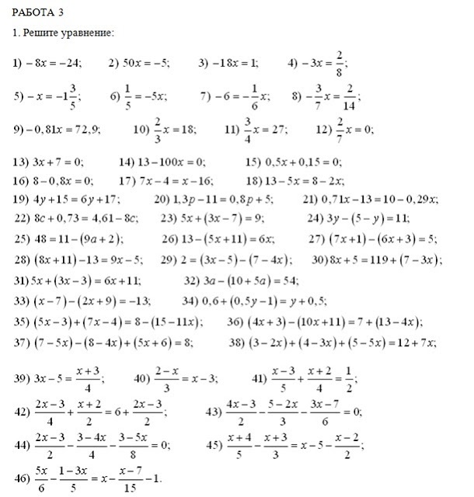
Решить только №1-15; переслать на почту!!!

